БОГИ на физмарафоне «Шаг в Науку»
Солдатова Елена Васильевна, учитель физики МАОУ «Гимназия им. Н. В. Пушкова», г. о. Троицк, г. Москва
e-mail: soldat-lena@mail.ru
Аннотация
В тезисах представлена информация по техническим аспектам выступления в 2022-23 учебном году обучающихся МАОУ «Гимназия им. Н.В. Пушкова» на фестивале развлекательной физики физмарафон «Шаг в науку» г о. Троицк, г. Москва.
Тезисы
С 2009 года в г. Троицк проходит фестиваль развлекательной физики физмарафон «Шаг в науку». Уже 11 лет ребята МАОУ «Гимназия им. Н.В. Пушкова» готовят свои проекты под руководством сотрудников ЦФП ИОФРАН им. А.М. Прохорова. В 2022-23 учебном году команда БОГИ (Блистательные Организаторы Гениальных Идей) совместно с ЦФП ИОФ РАН им. А.М. Прохорова представляли проект «ХАОС» (ХАотический Осцилляторный Стенд).
Одним из ключевых вопросов в работе над проектом является выбор темы. Она должна быть интересна ребятам, актуальна с научной точки зрения. На этапе выбора обучающиеся отсмотрели и обсудили большое количество видеороликов, научных фильмов. В итоге возник спектр идей от создания модели дирижабля и ионного двигателя, до модели хаотических систем. БОГИ остановили свой выбор на изучении хаотических процессов и в качестве примера таких процессов исследовали характеристики колебательных систем математического, пружинного, двойного и тройного маятников. С колебательным движением обучающиеся знакомятся в курсе физики 9-го класса. Что соответствует возрастной категории участников команды БОГИ. В ходе работы был создан стенд для демонстрации хаотических осцилляций двойного и тройного маятников (рис.1.).
Стенд состоит из следующих составных частей:
1. Съемный маятник, для демонстрации затухающих колебаний;
2. Двойной маятник, для демонстрации хаотического движения;
3. Тройной маятник, так же для демонстрации хаотического движения;
4. Метрономы для демонстрации синхронизации колебаний.
С помощью данного стенда возможно наблюдать и изучать: гармонические, свободные, затухающие колебания двойного и тройного маятника.
Второй год со школьниками работают молодые сотрудники ЦФП ИОФ РАН Корнеев М.С. И Корнеев Д.С. Они сами являются выпускниками МАОУ «Гимназия им. Н.В. Пушкова» и в недавнем прошлом участниками команды БОГИ. Для описания результатов колебаний Корнеев Д.С. предложил провести видеосъемку колебаний.
Используя видеосъемку были построены фазовые траектории движения маятников. Первичная обработка видео изображения происходила в программе Blender Studio. С ее помощью производился захват движений маятника и расчет его координат. После обработки координаты траектории точки экспортировались в таблицы Excel. Далее с использованием языка программирования Phyton и библиотеки https://matplotlib.org/, производилась визуализация траектории движения маятника в фазовой плоскости.
Это решение позволило сделать демонстрацию явления гораздо более интересной, а объяснение более доступным (рис. 2 и рис. 3).
При защите проекта особое внимание уделяется творческой составляющей. Визитной карточкой нашей команды является песня о том физическом явлении, которое демонстрируется в этом сезоне. Ребята самостоятельно пишут тексты песен, сценария, создают презентацию выступления. В этом году они не только сочиняли текст, но и записывали музыку к своей песне в программе GarageBand. Итогом совместного творчества и яркого выступления команды БОГИ в финале физмарафона стала долгожданная победа в конкурсе.
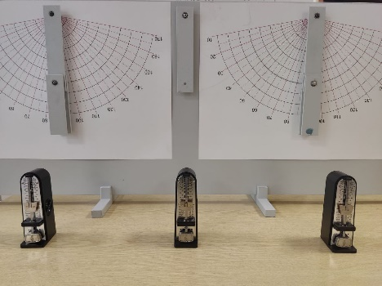
4
3
1
2
Рис.1 Внешний вид стенда
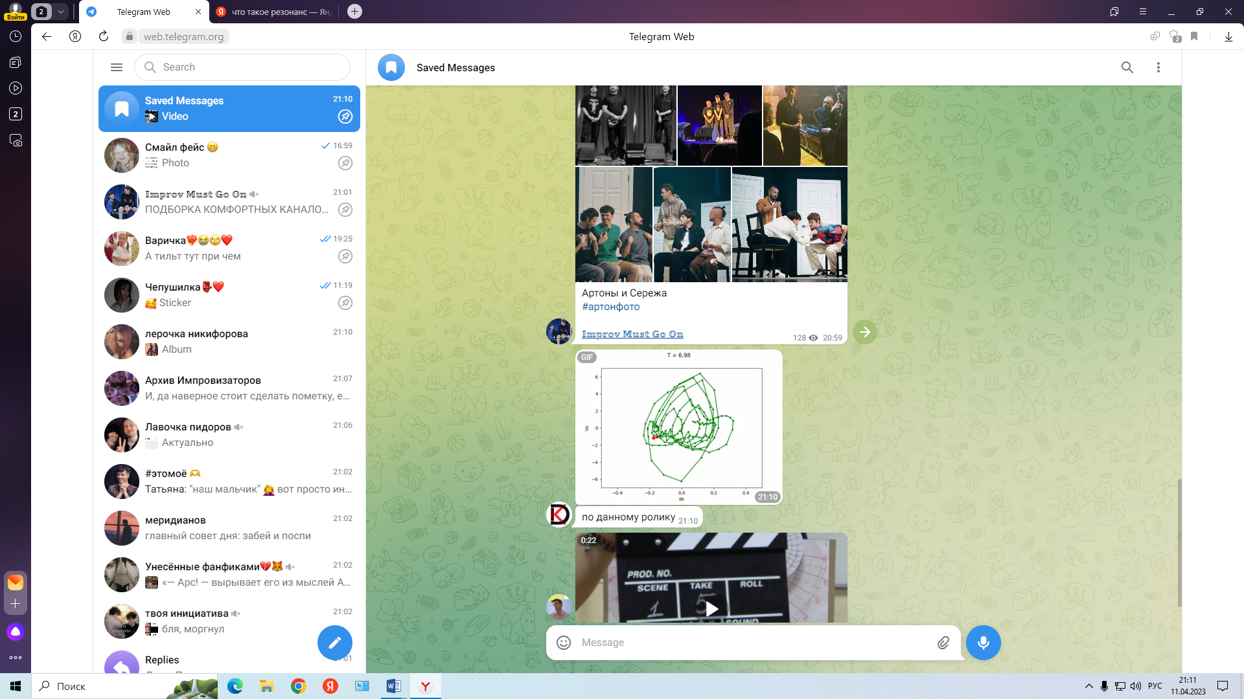
Рис.2 Фазовая траектория двойного маятника.
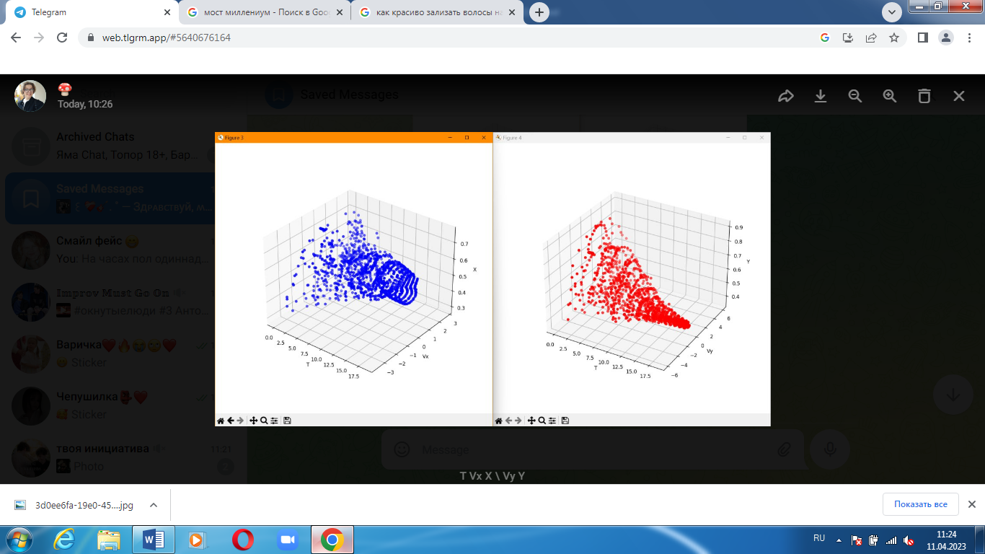
Рис.3 Фазовая траектория двойного маятника во времени. Слева проекция на ось Абсцисс, справа проекция на ось Ординат.
Список литературы:
[1] А. А. Витт, А. А. Андроново, и С. Э. Хайкин, ТЕОРИЯ КОЛЕБАНИЙ, НАУКА. Москва, 1937.
[2] Д. Глейк, Хаос. Создание новой науки, InkWell Management LLC and Synopsis Literary Agency. 1987. [Онлайн]. Доступно на: https://batrachos.com/sites/default/files/pictures/Books/Gleyk_2001_Haos_Sozdanie%20novoy%20nauki.pdf
[3] ДЕМИДОВА Н.Е., «ОСНОВЫ ТРИГОНОМЕТРИИ». «Нижегородский государственный архитектурно-строительный университет», 2011 г. [Онлайн]. Доступно на: https://bibl.nngasu.ru/electronicresources/uch-metod/ecology/842968.pdf
[4] Е. А. Трофимова, Н. В. Кисляк, и Д. В. Гилёв, «Теория вероятностей и математическая статистика: учебное пособие». Издательство Уральского университета, 2018 г. [Онлайн]. Доступно на: https://elar.urfu.ru/bitstream/10995/60280/1/978-5-7996-2317-3_2018.pdf
[5] Шарковский Н.А., Майстренко Ю.Л., и Романенко Е.Ю., Разностные уравнения и их приложения, Наукова Думка. Киев, 1986. [Онлайн]. Доступно на: https://libarch.nmu.org.ua/handle/GenofondUA/81068
[6] Новосибирск. Двойной маятник и динамический хаос ● 2, (2021 г.). [Онлайн Video]. Доступно на: https://www.youtube.com/watch?v=areRgQVg4NY
[7] Новосибирск. Двойной маятник и динамический хаос ● 1, (2021 г.). [Онлайн Video]. Доступно на: https://www.youtube.com/watch?v=3HDtZo8OmSU

